**Use Case: Terugbrengen van RedCars auto**

|  |  |
| --- | --- |
| **Primary actor: Klant** | |
| **Stakeholders and Interests: RedCars, klant** | |
| **Brief description:**  **Een klant wil een auto terugbrengen bij de parkeerplaats waar de auto vandaan komt** | |
| **Preconditions:**  **Klant is op de parkeerplaats van de RedCars auto.**  **Klant heeft een klantenpas bij zich.**  **Klant heeft een abonnement voor de auto.**  **Klant heeft auto geparkeerd op RedCars parkeerplaats** | |
| **Postconditions (Success Guarantee):**  **De klant heeft RedCars auto teruggebracht.**  **De klant krijgt heeft betaling ontvangen in account.** | |
| **Main Success Scenario (Basic Flow):** | |
| **Actor Action** | **System Responsibility** |
| 1. Klant houdt klantenpas tegen kaartlezer buiten de auto. | 1. Systeem kijkt of de auto op de correcte plek staat met gps-data. |
|  | 1. Systeem sluit auto af. |
| 1. Klant houdt klantenpas tegen de kaartlezer bij de paal. | 1. Systeem controleert type abonnement en hoeveel/hoelang er gereden is. |
|  | 1. Systeem stuurt data naar website voor maken factuur. |
| **Extensions (Alternative Flow):** | |
|  | 2A1 Systeem toont dat auto niet op correcte plek staat geparkeerd. |
| 2A2 Klant gebruikt pas om weer gebruik te maken van de auto en deze correct te parkeren | 2A2 Gaat verder bij stap 2. |

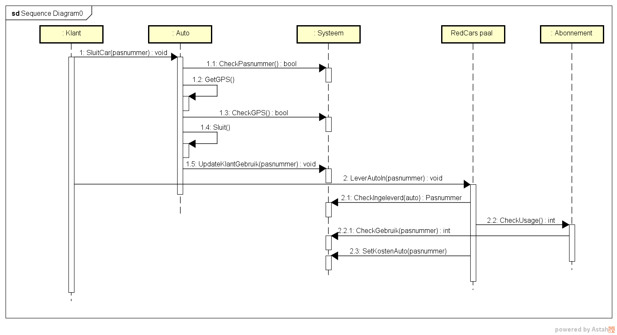

*In dit Sequence diagram (figuur XXXX) is te zien hoe de interne werking van het programma communiceert. Er is duidelijk te zien wanneer er gecommuniceerd wordt tussen verschillende objecten in het systeem en in welke volgorde dit gebeurd. Ook is er duidelijk te zien welke functies er gebruikt worden voor deze mogelijke Usecase hierdoor kan een systeem makkelijker opgedeeld worden en kan er goed gekeken worden hoe alle interne systemen gebouwd moeten worden en welke wel of niet met elkaar communiceren*

**Use Case: Betalen van de huur**

|  |  |
| --- | --- |
| **Primary actor: Klant** | |
| **Stakeholders and Interests: RedCars, klant, Externe partij voor betalingsafhandeling** | |
| **Brief description:**  **Een klant heeft een RedCars auto gehuurd en teruggebracht en wilt zijn huur betalen.** | |
| **Preconditions:**  **Klant heeft RedCars auto gehuurd.**  **Klant heeft RedCars auto ingeleverd.**  **Klant is op betalingspagina van RedCars website**  **Klant is ingelogd.**  **Klant heeft geen betalingsachterstand.** | |
| **Postconditions (Success Guarantee):**  **De klant heeft betaald.**  **Openstaande betaling is afgesloten.** | |
| **Main Success Scenario (Basic Flow):** | |
| **Actor Action** | **System Responsibility** |
|  | 1. Systeem toont een overzicht van openstaande betalingen van huur. |
| 1. Klant selecteert de gewenste betaling. | 1. Systeem toont informatie over de betaling en geeft mogelijkheid om te betalen. |
| 1. Klant vult informatie in en selecteert “betalen”. | 1. Systeem maakt betaling aan en stuurt deze door naar externe partner. |
|  | 1. Systeem toont betaling geslaagd wanneer externe partner aangeeft dat betaling geslaagd is. |
| **Extensions (Alternative Flow):** | |
|  | 6A1 Systeem toont betaling niet geslaagd. |
|  | 6A2 Systeem gaat verder vanaf 1. |

r het